专题12 函数的基本性质综合测试
考试时间：120分钟 满分：150分
一、单选题：本大题共8小题，每个小题5分，共40分.在每小题给出的选项中，只有一项是符合题目要求的.
1．已知是偶函数，则（ ）
A． B． C．1 D．2
【解析】因为为偶函数，则，
又因为不恒为0，可得，即，
则，即，解得.故选：D.
2．设函数在区间上单调递减，则的取值范围是（ ）
A． B．
C． D．
【解析】函数在R上单调递增，而函数在区间上单调递减，
则有函数在区间上单调递减，因此，解得，
所以的取值范围是.故选：D
3．已知函数的定义域均为R，且．若的图像关于直线对称，，则（ ）
A． B． C． D．
【解析】因为的图像关于直线对称，所以，
因为，所以，即，
因为，所以，
代入得，即，
所以，.
因为，所以，即，所以.
因为，所以，又因为，
联立得，，
所以的图像关于点中心对称，因为函数的定义域为R，所以
因为，所以.
所以.
故选：D
4．已知定义在的函数满足，，则下列结论正确的是（ ）
A．不是周期函数
B．是奇函数
C．对任意，恒有为定值
D．对任意，有
【解析】，∴
，∴
∴，∴
∴，∴是周期为4的函数
∴，∴为偶函数
在中，令，有
故是定值
当时，即为，故D不正确
故选：C
5．已知函数满足当时，，且当时，；当时，且).若函数的图象上关于原点对称的点恰好有3对，则的取值范围是（ ）
A． B． C． D．
【解析】先作出函数在上的部分图象，再作出关于原点对称的图象，
如图所示，当时，对称后的图象不可能与在的图象有3个交点；
当时，要使函数关于原点对称后的图象与所作的图象有3个交点，
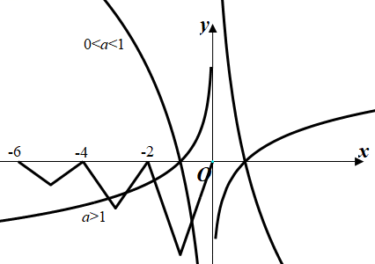
则，解得.故选：C.
6．已知定义在上的函数是奇函数，且满足，，数列满足，且，为的前项和，，则（ ）
A． B． C．3 D．4
【解析】函数是奇函数，，
，
是以3为周期的周期函数.
数列满足，且，，且，，
两式相减可得，从而得，，，
（1）.故选：.
7．已知函数的定义域为．其图象关于原点成中心对称，且当时，，则不等式的解集为（ ）
A． B．
C． D．
【解析】由题意知是奇函数，且，则当时，.
当时，，可知函数在上单调递增，
从而，且，
构造函数，则，所以，函数为偶函数，
且当时，，所以，函数在上为增函数，
由得，即，，解得.
因此，不等式的解集为.故选：A.
8．已知函数的定义域为，为偶函数，为奇函数，且当时，.若，则（ ）
A． B．0 C． D．
【解析】因为为偶函数，所以，
用代替得：，因为为奇函数，所以，
故①，
用代替得：②，由①② 得：，
所以函数的周期，所以，即，
因为，令得：，故，
，解得：，所以时，，因为，
令，得，其中，所以，
因为，令得：，即，
因为，所以，因为，令得：，
故，.故选：C
二、多选题：本大题共4小题，每个小题5分，共20分.在每小题给出的选项中，只有一项或者多项是符合题目要求的.
9．已知函数的定义域为，，则（ ）．
A． B．
C．是偶函数 D．为的极小值点
【解析】方法一：因为，
对于A，令，，故正确.
对于B，令，，则，故B正确.
对于C，令，，则，
令，
又函数的定义域为，所以为偶函数，故正确，
对于D，不妨令，显然符合题设条件，此时无极值，故错误.
方法二：因为，
对于A，令，，故正确.
对于B，令，，则，故B正确.
对于C，令，，则，
令，
又函数的定义域为，所以为偶函数，故正确，
对于D，当时，对两边同时除以，得到，
故可以设，则，
当肘，，则，
令，得；令，得；
故在上单调递减，在上单调递增，
因为为偶函数，所以在上单调递增，在上单调递减，
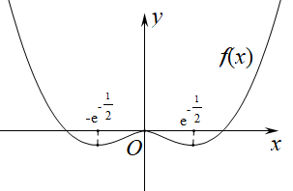
显然，此时是的极大值，故D错误.
故选：.
10．已知函数及其导函数的定义域均为，记，若，均为偶函数，则（ ）
A． B． C． D．
【解析】[方法一]：对称性和周期性的关系研究
对于，因为为偶函数，所以即①，所以，所以关于对称，则，故C正确；
对于，因为为偶函数，，，所以关于对称，由①求导，和，得，所以，所以关于对称，因为其定义域为R，所以，结合关于对称，从而周期，所以，，故B正确，D错误；
若函数满足题设条件，则函数（C为常数）也满足题设条件，所以无法确定的函数值，故A错误.故选：BC.
[方法二]：【最优解】特殊值，构造函数法.
由方法一知周期为2，关于对称，故可设，则，显然A，D错误，选BC.故选：BC.
[方法三]：因为，均为偶函数，
所以即，，
所以，，则，故C正确；
函数，的图象分别关于直线对称，
又，且函数可导，所以，
所以，所以，
所以，，故B正确，D错误；
若函数满足题设条件，则函数（C为常数）也满足题设条件，所以无法确定的函数值，故A错误.故选：BC.
11．已知函数的定义域为为奇函数，则（ ）
A．函数的图象关于对称
B．函数是周期函数
C．
D．
【解析】因为为奇函数，则，所以，则函数的图象关于对称，故A正确；
因为①，②，
则①+②得：，即③，
②-①得：，即④，
由③得代入④得，所以，则，则函数是周期为的函数，故B正确；
由于的图象关于对称，是周期为的函数，无法确定是否关于点对称，故C不正确；
将③代入①可得，
所以，，，，
，，，，
累加得：，故可得，
所以，故D正确.
故选：ABD.
12．已知函数及其导函数的定义域均为.，，当时，，，则（ ）
A．的图象关于对称 B．为偶函数
C． D．不等式的解集为
【解析】由可得，故可知的图象关于对称，故A错误，
由得，由得，故为偶函数，故B正确，由可得，所以，又为偶函数，所以，即，故C正确，
由为偶函数且可得，所以是周期函数，且周期为8，又当时，，可知在单调递减
故结合的性质可画出符合条件的的大致图象：
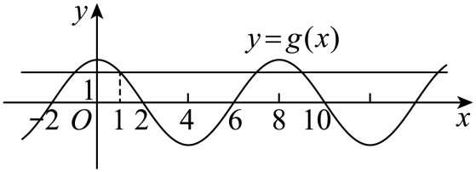
由性质结合图可知：当，时，，故D正确，
故选：BCD
三、填空题：本大题共4小题，每小题5分，共20分.把答案填在答题卡中的横线上.
13．若为偶函数，则________．
【解析】因为为偶函数，定义域为，
所以，即，
则，故，
此时，所以，
又定义域为，故为偶函数，所以.
14．已知函数，则使得成立的实数的取值范围为__________.
【解析】函数 的 定义域为 ,
因为 ,所以 ,
故函数 为偶函数，当 时, , 且 在 上单调递减,
当 时, , 且 在 上单调递减,
而 , 故 在 上单调递减, 且 .
则使得成立，需，所以且，
所以且，所以且
解得或，故答案为：.
15．设为定义在上的可导函数，其导函数为偶函数，若对任意有，且，则__________.
【解析】导函数为偶函数，所以，，为常数；
，，即，
所以，即，，
两式相减得：，故函数周期为2，，，
，；；.
四、双空题
16．若是奇函数，则_____，______．
【解析】[方法一]：奇函数定义域的对称性，若，则的定义域为，不关于原点对称，
，若奇函数的有意义，则且，
且，函数为奇函数，定义域关于原点对称，
，解得，由得，，，
故答案为：；．
[方法二]：函数的奇偶性求参
，函数为奇函数 ，
，，
，
[方法三]：因为函数为奇函数，所以其定义域关于原点对称．
由可得，，所以，解得：，即函数的定义域为，再由可得，．即，在定义域内满足，符合题意．
故答案为：；．
四、解答题：本大题共6小题，共70分.解答应写出必要的文字说明、证明过程或演算步骤．
17．设函数满足.
(1)判定的奇偶性并说明理由；
(2)当为奇函数时，是否存在常数，使得关于的不等式在区间上的解集非空，若存在，求出的取值范围；若不存在，请说明理由.
【解析】（1）由得：，所以或-1.
当时，，由于，
所以为偶函数；当时，，
由于，所以为奇函数.
（2）当为奇函数时，，
由于，且及在上均单调递增，
所以在上单调递增.假设存在常数，
使得关于的不等式在区间上解集非空，
所以在区间上的解集非空，
由的单调性知在区间上的解集非空，
当时，有在区间上的解集非空，
即，所以，无解（与矛盾），
当时，有在区间上的解集非空，
即，所以，所以，即.
综上可知，存在使原命题成立，其范围是.
18．已知函数对于任意，总有，且时，.
(1)求证：在上是奇函数；
(2)求证：在上是减函数；
(3)若，求在区间上的最大值和最小值.
【解析】（1）因为函数对于任意，总有，
令，得，令，得，即，
所以在上是奇函数.
（2）在上任取，则，又因为，
因为时，，所以，得到，
所以在上是减函数.
（3）因为是上的减函数，所以在上也是减函数，
所以在上的最大值和最小值分别为和，
而，，所以在上的最大值为2，最小值为－2.
19．已知函数，该函数我们可以看作是函数与相加，利用这两个函数的性质，我们可以探究的函数性质．
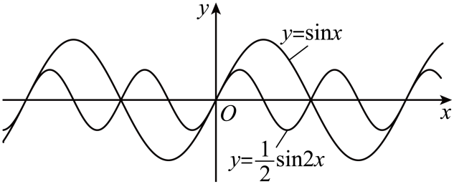
(1)求出的最小正周期；
(2)写出的所有对称中心（不需要说明理由）；
(3)求使成立的x的取值的集合．
【解析】（1）的最小正周期为，的最小正周期为，
因为，
而，
所以的最小正周期为．
（2）由图可知，的对称中心为，．
（3）因为，且恒成立，
所以，所以，
所以成立的x的取值集合为．
20．已知函数f（x）＝是定义在R上的奇函数．
(1)求实数a的值；
(2)证明：函数f（x）在R上单调递增；
(3)记，对x∈R，不等式恒成立，求实数m的取值范围．
【解析】（1）由函数是定义在R上的奇函数，有，可得a＝0，
当a＝0时，由，，
，
此时为奇函数，又由，
可知函数的定义域为R，故a＝0满足题意，故实数a的值为0；
（2）证明：由（1）有，①若，令
则，
因为，所以，
则，即，所以在上递增，
又在上递增，由复合函数的单调性得函数在上单调递增，
②若，由函数为奇函数，得
，即
③若，则由①②得
综上，对于，总有，因此函数在R上单调递增；
（3）由，
可得函数为奇函数．又由函数和在R上单调递增，可得函数在R上单调递增，
不等式可化为不等式，
可化为，有，
可知对，不等式恒成立，等价于对，恒成立，
①当时，，，不等式显然成立；
②当时，
Ⅰ．若x＝－1，，，不等式显然成立，
Ⅱ．若，不等式可化为，又由（当且仅当x＝1时取等号），
故有；
Ⅲ．若，不等式可化为，
又由（当且仅当x＝－3时取等号），
故有，
由Ⅰ、Ⅱ、Ⅲ可得，
由①②可知，实数m的取值范围为．
21．设函数是定义在上的函数，若存在，使得在上是严格增函数，在上是严格减函数，则称为上的单峰函数，称为峰点，称为含峰区间，
(1)判断下列函数中，哪些是“上的单峰函数”？若是，指出峰点；若不是，说出原因：，；
(2)若函数是区间上的单峰函数，求实数的取值范围.
【解析】（1）对于，有，在区间,上是增函数，
则不是,上的单峰函数，对于，有，
在区间,上，，是增函数，在区间,上，，是减函数，
故是,上的单峰函数，其峰点为；
（2）根据题意，若函数是区间，上的单峰函数，
则在在区间,上先增后减，
其导数，则的值在区间,上先正后负，
若，，在区间,上为减函数，不符合题意；
若，设，则在区间,上恒成立，所以为区间,上的增函数，且，，
若，则，则的值在区间,上先负后正，不符合题意，
若，则，则的值在区间,上恒小于或等于0，不符合题意，
若，则，则的值在区间,上恒大于或等于0，不符合题意，
故在区间,上不存在，满足的值在区间,上先正后负，
综合可得：不存在实数，使函数是区间,上的单峰函数，即实数的集合为．
22．已知函数的图象关于点成中心对称图形的充要条件是．给定函数及其图象的对称中心为．
(1)求c的值；
(2)判断在区间上的单调性并用定义法证明；
(3)已知函数的图象关于点对称，且当时，．若对任意，总存在，使得，求实数m的取值范围．
【解析】（1）由于的图象的对称中心为，则，
即，整理得，解得：，
故的对称中心为；
（2）函数在递增；设，则，由于，
所以，所以，故函数在递增；
（3）由已知，的值域为值域的子集，
由（2）知在,上递增，且，故的值域为,，
于是原问题转化为在,上的值域,，
当即时，在,递增，
注意到的图象恒过对称中心，可知在,上亦单调递增，
故在，递增，又，，故,，所以
,，，且，解得，
当即时，在递减，在，递增，
又过对称中心，故在递增，在，递减，
故此时，，，，
欲使，，只需且，
解不等式得：，又，此时，
当即时，在,递减，在,上亦递减，
由对称性知在,上递减，于是,，
则,，，故，解得：，
综上：实数的取值范围是,．

